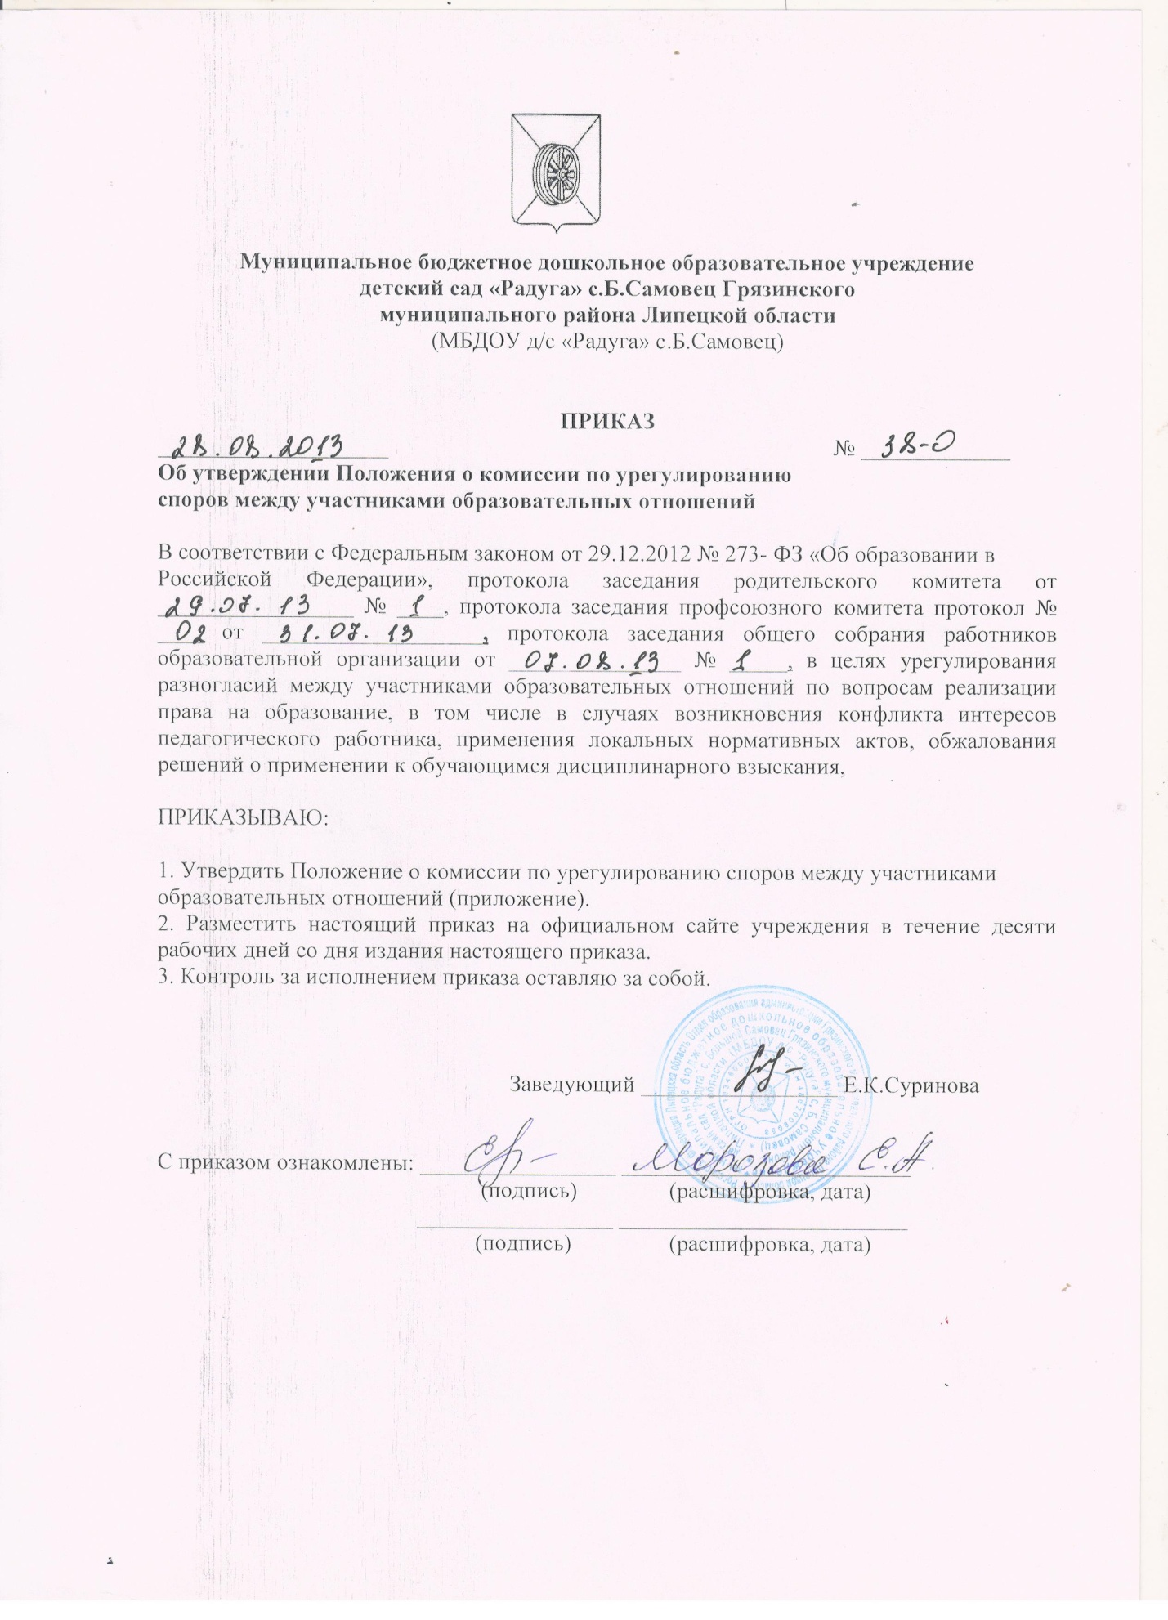

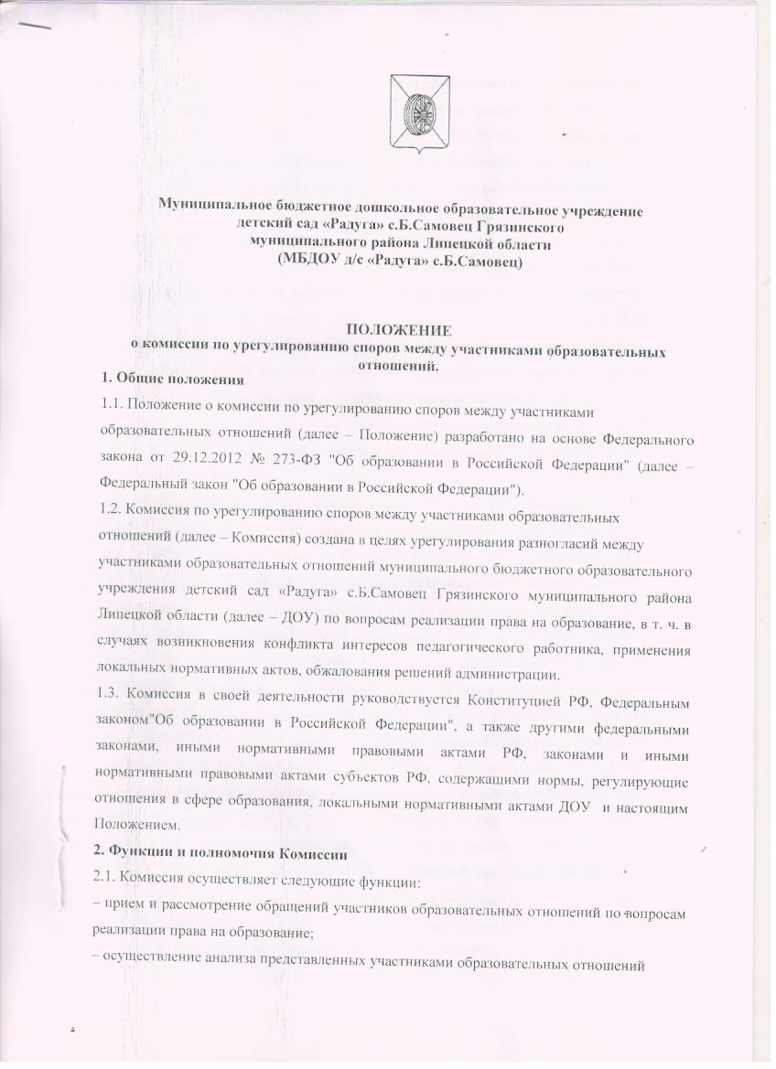

материалов, в т. ч. по вопросу возникновения конфликта интересов педагогического работника, применения локальных нормативных актов;

– урегулирование разногласий между участниками образовательных отношений;

– принятие решений по результатам рассмотрения обращений.

2.2. Комиссия имеет право:

– запрашивать у участников образовательных отношений необходимые для ее деятельности документы, материалы и информацию;

– устанавливать сроки представления запрашиваемых документов, материалов и информации;

– проводить необходимые консультации по рассматриваемым спорам с участниками образовательных отношений;

– приглашать участников образовательных отношений для дачи разъяснений.

2.3. Комиссия обязана:

– объективно, полно и всесторонне рассматривать обращение участника образовательных отношений;

– обеспечивать соблюдение прав и свобод участников образовательных отношений;

– стремиться к урегулированию разногласий между участниками образовательных отношений;

– в случае наличия уважительной причины пропуска заседания заявителем или тем лицом, действия которого обжалуются, по их просьбе переносить заседание на другой срок;

– рассматривать обращение в течение десяти календарных дней с момента поступления обращения в письменной форме;

– принимать решение в соответствии с законодательством об образовании, локальными нормативными актами организации, осуществляющей образовательную деятельность.

**3. Порядок создания, организации работы Комиссии**

3.1. В состав Комиссии включаются равное число представителей родителей (законных представителей) воспитанников (не менее трех), работников организации (не менее трех).

Состав Комиссии утверждается сроком на один год приказом организации, осуществляющей образовательную деятельность.

Одни и те же лица не могут входить в состав Комиссии более двух сроков подряд.

Делегирование представителей родителей (законных представителей) в состав Комиссии осуществляется советом родителей (законных представителей) несовершеннолетних обучающихся.

Представители работников организации в состав Комиссии избираются Общим собранием работников образовательной организации.

3.2. В состав Комиссии входят председатель Комиссии, заместитель председателя Комиссии, ответственный секретарь и другие члены Комиссии.

3.3. Руководство Комиссией осуществляет председатель, избираемый простым большинством голосов членов комиссии из числа лиц, входящих в ее состав.

Председатель Комиссии:

– осуществляет общее руководство деятельностью Комиссии;

– председательствует на заседаниях Комиссии;

– организует работу Комиссии;

– определяет план работы Комиссии;

– осуществляет общий контроль за реализацией принятых Комиссией решений;

– распределяет обязанности между членами Комиссии.

3.4. Заместитель председателя Комиссии назначается решением председателя Комиссии.

Заместитель председателя Комиссии:

– координирует работу членов Комиссии;

– готовит документы, выносимые на рассмотрение Комиссии;

– осуществляет контроль за выполнением плана работы Комиссии;

– в случае отсутствия председателя Комиссии выполняет его обязанности.

3.5. Ответственным секретарем Комиссии является представитель работников организации.

Ответственный секретарь Комиссии:

– организует делопроизводство Комиссии;

– ведет протоколы заседаний Комиссии;

– информирует членов Комиссии о дате, месте и времени проведения заседаний Комиссии и о вопросах, включенных в повестку дня заседания Комиссии, в срок не позднее пяти календарных дней до дня проведения заседания Комиссии;

– доводит решения Комиссии до администрации организации, совета родителей, а также представительного органа работников образовательной организации;

– обеспечивает контроль за выполнением решений Комиссии;

– несет ответственность за сохранность документов и иных материалов, рассматриваемых на заседаниях Комиссии.

3.6. Член Комиссии имеет право:

– в случае отсутствия на заседании изложить свое мнение по рассматриваемым вопросам в письменной форме, которое оглашается на заседании и приобщается к протоколу;

– в случае несогласия с принятым на заседании решением Комиссии излагать в письменной форме свое мнение, которое подлежит обязательному приобщению к протоколу заседания Комиссии;

– принимать участие в подготовке заседаний Комиссии;

– обращаться к председателю Комиссии по вопросам, входящим в компетенцию Комиссии;

– обращаться по вопросам, входящим в компетенцию Комиссии, за необходимой информацией к лицам, органам и организациям;

– вносить предложения руководству Комиссии о совершенствовании организации работы Комиссии.

3.7. Член Комиссии обязан:

– участвовать в заседаниях Комиссии;

– выполнять возложенные на него функции в соответствии с Положением и решениями Комиссии;

– соблюдать требования законодательных и иных нормативных правовых актов при реализации своих функций;

– в случае возникновения личной заинтересованности, способной повлиять на объективность решения, сообщить об этом Комиссии и отказаться в письменной форме от участия в ее работе.

3. 8. Досрочное прекращение полномочий члена Комиссии осуществляется:

- на основании личного заявления члена Комиссии об исключении его из состава Комиссии;

- по требованию не менее 2/3 членов Комиссии, выраженному в письменной форме;

- в случае отчисления (выбытия) из организации воспитанника, родителем (законным представителем) которого является член Комиссии;

- увольнения работника – члена Комиссии.

В случае досрочного прекращения полномочий члена Комиссии в ее состав избирается новый представитель от соответствующей категории участников образовательных отношений в соответствии с п. 3.1. настоящего Положения.

3.9. Комиссия самостоятельно определяет порядок организации своей работы. Основной формой деятельности Комиссии являются заседания, которые проводятся по мере необходимости. Ход заседаний фиксируется в протоколе.

3.10. Заседание Комиссии считается правомочным, если на нем присутствует не менее половины от общего числа ее членов, при условии равного числа представителей родителей (законных представителей) воспитанников, работников организации.

**4. Порядок рассмотрения обращений участников образовательных отношений**

4.1. Комиссия рассматривает обращения, поступившие от участников образовательных отношений по вопросам реализации права на образование.

4.2. Обращение в письменной форме подается ответственному секретарю Комиссии, который фиксирует в журнале его поступление и выдает расписку о его принятии. К обращению могут прилагаться необходимые материалы. В жалобе указываются конкретные факты или признаки нарушений прав участников образовательных отношений, лица, допустившие нарушения, обстоятельства.

4.3. Заседание Комиссии проводится не позднее десяти календарных дней с момента поступления обращения. О дате заседания в день его назначения уведомляются лицо, обратившееся в Комиссию, лицо, чьи действия обжалуются, и представительные органы участников образовательных отношений организации.

4.4. Лицо, направившее в Комиссию обращение, вправе присутствовать при рассмотрении этого обращения на заседании Комиссии. Лица, чьи действия обжалуются в обращении, также вправе присутствовать на заседании Комиссии и давать пояснения. Их отсутствие не препятствует рассмотрению обращения и принятию по нему решения.

1. **Принятие решений Комиссией**
   1. По результатам рассмотрения обращения участников образовательных отношений Комиссия принимает решение в целях урегулирования разногласий между участниками образовательных отношений по вопросам реализации права на образование.
   2. В случае установления факта нарушения права на образование Комиссия принимает решение, направленное на его восстановление, в т. ч. с возложением обязанности по устранению выявленных нарушений на родителей (законных представителей) воспитанников, а также работников организации.
   3. В случае необоснованности обращения участника образовательных отношений, отсутствии нарушения права на образование, Комиссия отказывает в удовлетворении просьбы обратившегося лица.
   4. Решение Комиссии принимается открытым голосованием простым большинством голосов, присутствующих на заседании. В случае равенства голосов принятым считается решение, за которое проголосовал председательствовавший на заседании Комиссии.
   5. В работе комиссии может быть предусмотрен порядок тайного голосования, который устанавливается на заседании комиссии.
   6. Решения Комиссии оформляются протоколами, которые подписываются всеми присутствующими членами Комиссии.
   7. Решения Комиссии в виде выписки из протокола в течение трех дней со дня заседания направляются заявителю, в администрацию организации, совет родителей, а также в представительный орган работников организации для исполнения.
   8. Решение Комиссии может быть обжаловано в установленном законодательством РФ порядке.
   9. Решение комиссии является обязательным для всех участников образовательных отношений в организации и подлежит исполнению в сроки, предусмотренные указанным решением. Председатель и члены Комиссии не имеют права разглашать поступающую к ним информацию. Комиссия несет персональную ответственность за принятие решений.
   10. В случае установления комиссией признаков дисциплинарного проступка в действиях (бездействии) обучающего или работника учреждения информация об этом представляется заведующему учреждением для решения вопроса о применении к обучающемуся, работнику учреждения мер ответственности, предусмотренных законодательством.
   11. В случае установления комиссией факта совершения участником образовательных отношений действия (факта бездействия), содержащего признаки административного правонарушения или состава преступления, председатель комиссии обязан передать информацию о совершении указанного действия (бездействии) и подтверждающие такой факт документы в правоприменительные органы в 3-дневный срок, а при необходимости – немедленно.
   12. В случае установления фактов нарушения прав участников образовательных отношений Комиссия принимает решение, направленное на восстановление нарушенных прав. На лиц, допустивших нарушение прав воспитанников, родителей (законных представителей) воспитанников, а также работников организации Комиссия возлагает обязанности по устранению выявленных нарушений и (или) недопущению нарушений в будущем.
   13. Если нарушения прав участников образовательных отношений возникли вследствие принятия решения организацией, в том числе вследствие издания локального нормативного акта, Комиссия принимает решение об отмене данного решения организацией (локального нормативного акта) и указывает срок исполнения решения.
   14. Комиссия отказывает в удовлетворении жалобы на нарушение прав заявителя, если посчитает жалобу необоснованной, не выявит факты указанных нарушений, не установит причинно-следственную связь между поведением лица, действия которого обжалуются, и нарушением прав лица, подавшего жалобу или его законного представителя.
   15. Заявление о наличии или об отсутствии конфликта интересов педагогического работника рассматривается комиссией в случае, если стороны самостоятельно не урегулировали разногласия при непосредственных переговорах.
   16. Председатель комиссии организует ознакомление педагогического работника, в отношении которого рассматривается вопрос об урегулировании конфликта интересов, членов комиссии и других лиц, участвующих в заседании комиссии, с информацией, поступившей в комиссию, и результатами её проверки.
   17. Заседание комиссии проводится в присутствии педагогического работника, в отношении которого рассматривается вопрос об урегулировании конфликта интересов. При наличии письменной просьбы педагогического работника о рассмотрении указанного вопроса без его участия заседание комиссии проводится в его отсутствие. В случае неявки педагогического работника или его представителя на заседание комиссии при отсутствии письменной просьбы педагогического работника о рассмотрении указанного вопроса без его участия рассмотрение вопроса откладывается. В случае вторичной неявки педагогического работника или его представителя без уважительных причин комиссия может принять решение о рассмотрении указанного вопроса в отсутствие педагогического работника.
   18. По итогам рассмотрения вопроса о наличии или об отсутствии конфликта интересов педагогического работника комиссия принимает одно из следующих решений:
2. установить, что педагогический работник соблюдал требования об урегулировании конфликта интересов;
3. установить, что педагогический работник не соблюдал требования об урегулировании конфликта интересов. В этом случае комиссия рекомендует заведующему учреждением указать педагогическому работнику на недопустимость нарушения требований урегулирования конфликта интересов либо применить к педагогическому работнику конкретную меру ответственности.
   1. Копия протокола заседания комиссии или выписка из него приобщается к личному делу педагогического работника, в отношении которого рассмотрен вопрос о соблюдении требований об урегулировании конфликта интересов.
   2. В комиссию принимаются заявления по вопросам применения локальных нормативных актов учреждения.
   3. По итогам рассмотрения вопроса применения локальных нормативных актов комиссия принимает одно из следующих решений:
4. установить соблюдение требований локального нормативного акта;
5. установить несоблюдение требований локального нормативного акта. В этом случае заведующий учреждения обязан принять меры по обеспечению соблюдения требования локального нормативного акта.
   1. По итогам рассмотрения вопросов, указанных в пунктах 4.15., 4.12, 4.10. настоящего порядка, при наличии к тому оснований комиссия может принять иное решение, чем это предусмотрено пунктами настоящего порядка. Основания и мотивы принятия такого решения должны быть отражены в протоколе заседания комиссии.

Решения комиссии исполняются в установленные ею сроки.

5.23. При наличии в составе Комиссии члена, имеющего личную заинтересованность, способную повлиять на объективность решения, он подлежит замене на другого представителя, путем внесения изменения в приказ о составе Комиссии.

5.24. Срок хранения документов Комиссии в образовательной организации составляет три года.

**6. Исполнение принятых решений**

* 1. Контроль исполнения решения, принятого комиссией по рассматриваемому вопросу, осуществляется членом комиссии, на которого этот контроль возложен комиссией.
  2. Для исполнения решений комиссии могут быть подготовлены проекты локальных нормативных актов организации, приказов или поручений заведующего учреждения.

**7. Заключительные положения**

7.1. Положение принято с учетом мнения совета родителей, общего собрания работников образовательной организации, а также представительного органа работников организации.

7.2. Изменения в Положение могут быть внесены только с учетом мнения совета родителей, а также представительного органа работников образовательной организации.